МИНОБРНАУКИ РОССИИ

Федеральное государственное бюджетное образовательное учреждение высшего образования

НИЖЕГОРОДСКИЙ ГОСУДАРСТВЕННЫЙ ТЕХНИЧЕСКИЙ

УНИВЕРСИТЕТ им. Р.Е.АЛЕКСЕЕВА

Институт радиоэлектроники и информационных технологий

Кафедра вычислительные системы и технологии

Лабораторная работа №3

ПОЯСНИТЕЛЬНАЯ ЗАПИСКА

к лабораторной работе

по дисциплине

сети и телекоммуникации

РУКОВОДИТЕЛЬ:

________________ _________________

(подпись) (фамилия, и.,о.)

СТУДЕНТ:

________________ Юсов Н.К

(подпись)

19АС

Работа защищена «___» ____________

С оценкой ________________________

Нижний Новгород 2022

**Задание**

Для экспериментов использовать схему из первой лабораторной работы. Все ip-адреса (или маски) необходимо поменять так, чтобы адрес сети у всех компьютеров был один. Все действия должны быть выполнены в симуляторе сетей CORE.

**Часть 1:**

1. Начать захват пакетов при помощи WireShark.

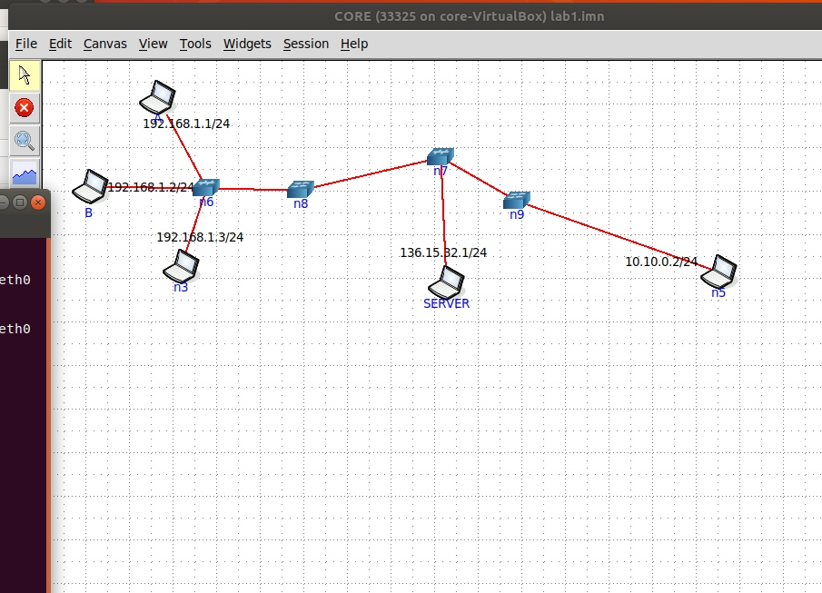

2. Сформировать кадр ARP-запроса с помощью утилиты PackETH и отправить его в сеть (компьютеры выбрать самостоятельно).

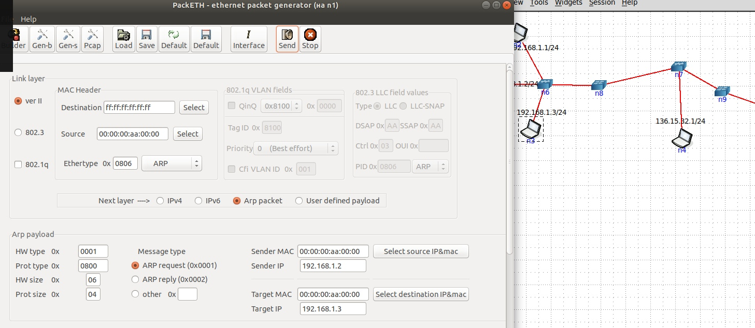

3. Убедиться, что был получен кадр ARP-ответа, соответствующий посланному запросу. Захваченные пакеты сохранить для отчета. Вывести arp таблицу (команда «arp»).

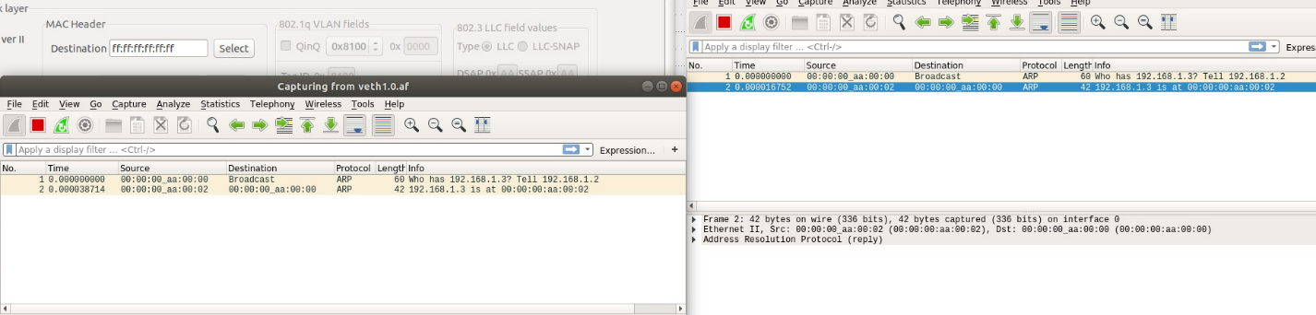

**Часть 2**

1. Выделить на схеме и обозначить три компьютера: A, B, Сервер



2. Подготовить кадр ARP-ответа, направляемый Сервером хосту А с помощью программы PackETH. Кадр должен быть составлен так, чтобы MAC-адресу Сервера соответствовал IP-адрес хоста В. Вывести arp таблицу на хосте А. Отправить сформированный пакет от Сервера хосту А.

Для запуска packEth в консоли выполните команду «xhost +», в консоли узла «DISPLAY=:0 packeth» или «DISPLAY=:0 packeth --sync».

netcat (англ. net сеть + cat) — утилита Unix, позволяющая устанавливать соединения TCP и UDP, принимать оттуда данные и передавать их.

**Организация чата между узлами с помощью netcat:**



